元知OS
教师端、知识图谱与AI底座
整改建设方案
基于现有代码审查与 OpenMAIC 融合设计
核心目标
先完成教师端“资源—图谱—课程蓝图—教学资产—发布—评价”闭环
统一AI底层，重构知识图谱生成，融合OpenMAIC互动课程引擎
版本：V1.0 日期：2026年7月13日 性质：内部整改执行稿
审查对象：YuanzhiOS-NEW-FRAMEWORK.zip

文档说明
审查结论的使用边界
本方案基于所提供源码、仓库内设计文档、构建日志和现有前端实现进行静态审查。依赖安装未能在本次环境中完成，因此未重新跑通全仓构建；文档对构建问题的引用均明确标注为“仓库自带日志显示”，不将其表述为当前版本已复现。

本方案不是重新规划一套脱离现有代码的新产品，而是以“能继续利用现有业务资产、尽快形成教师端完整闭环”为原则，对已有代码进行分层整改。
审查范围 | 规模/证据 | 结论用途
Java后端 | 约898个Java文件、5.9万行；96个Flyway迁移 | 识别业务资产、图谱作业、接口与工程基线
Vue教师/管理/学生端 | 约352个Vue文件、10.5万行；教师端184个Vue文件 | 重点审查教师工作台、图谱、AI交互和Mock路径
AI Gateway | Next.js路由与模型直连实现 | 判断统一AI底层是否成立
Graphiti源码副本 | 仓库内包含完整上游工程 | 判断其定位、维护边界和拆分方式
仓库日志 | typecheck.out、build_log.txt | 识别已有类型与编译基线风险

目录
1. 整改总论与优先级判断
2. 现有代码审查与问题定位
3. 目标架构与开源项目融合
4. 教师端首期产品整改
5. 知识图谱生成与治理重构
6. 统一AI底层与教学内容生成
7. 代码重构与工程治理
8. 建设计划与Codex/Claude Code实施方式
9. 验收标准、风险与决策事项

第1章
整改总论与优先级判断
先把教师工作闭环做实，再逐步平台化。

1.1 核心判断
一句话结论
元知现有业务后台和课程/专业/OBE/图谱版本治理具有保留价值；真正需要重做的是AI控制与运行层，以及教师端从资源到课程交付的主工作流。OpenMAIC应作为互动课程生成与播放引擎接入，而不是替代元知平台。

- 当前首要落地不是继续补更多教师菜单，而是打通教师真实完成一门课程的核心生产闭环。
- 知识图谱不能只做到“生成一张图”，必须形成有来源、有版本、有质量指标、可人工审校、可绑定课程目标与教学资产的受控知识资产。
- 摘要、大纲、知识点、出题、课件等能力不能再作为散落的Prompt按钮存在，应统一沉淀为可版本化、可校验、可评测的Skill。
- 通用Agent Harness可以采用pi，但模型路由、权限、上下文、配额、审计必须由元知自己的AI Runtime提供。
- Graphiti适合承担动态时序上下文与Agent记忆，不适合替代元知官方课程知识图谱。

1.2 整改优先级
优先级 | 整改主题 | 必须完成的结果 | 暂不追求
P0 | 安全与工程基线 | 密钥清理、认证、可重复构建、基础测试、统一契约仓 | 复杂微服务拆分
P1 | 教师端核心闭环 | 资源解析→图谱审校→课程蓝图→教学资产→发布 | 全面覆盖学生端所有功能
P1 | 知识图谱生成整改 | 真实任务进度、结构化输出、证据与质量、人审发布 | 全自动无人审核
P1 | 统一AI Runtime | 模型网关、Skill、上下文、AI Run、事件与产物 | 先做大型Agent市场
P2 | OpenMAIC融合 | 互动课件、测验、PBL、AI教师课堂可编辑发布 | 将Vue全量改成React
P3 | OBE与数据回流 | Scene/题目/任务绑定CO与指标，形成达成度证据 | 一次性做完全部管理分析

1.3 首期产品边界
首期只围绕教师完成一门课程的生产过程建设，建议选择一门“新时代思政课程”作为样板课程。教师端必须至少支持：
1. 上传教材、教学大纲、政策材料、案例、图片、视频和已有PPT，并看到解析状态与质量。
2. 基于指定材料生成候选知识图谱，教师可查看来源、修改节点和关系、处理低置信度问题并发布正式版。
3. 基于课程目标和正式知识图谱生成课程蓝图，包括周次、课时、重难点、活动与考核。
4. 按课时生成教案、PPT、测验、互动场景或PBL项目，并进入OpenMAIC编辑器继续修改。
5. 发布为学生可学习的互动课堂，学习与考核数据回流元知。
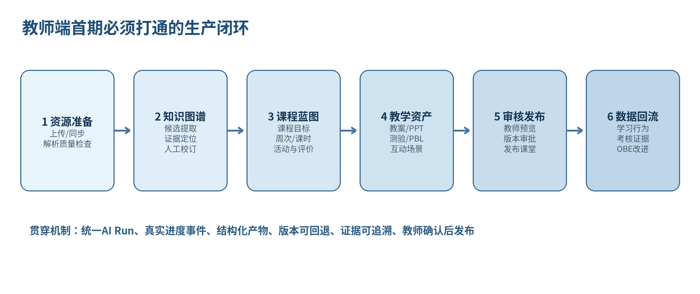
图1-1 教师端首期完整生产闭环

第2章
现有代码审查与问题定位
问题并非全部代码不可用，而是同一业务链路存在“真实实现、Mock、占位、重复实现”并行。

2.1 可保留的核心资产
现有资产 | 保留理由 | 整改方式
Spring Boot业务后台 | 课程、专业、组织、权限、资源、作业、成绩、OBE和审批等领域已形成较多实体与接口 | 继续作为核心业务主系统，禁止再直接调用大模型
课程知识图谱版本模型 | 已有课程图谱、版本、正式版/草稿、差异、发布、节点属性与来源记录 | 保留数据治理思想，重构生成工作流和前端审校体验
资源与文件处理 | 已有上传、对象存储、提取任务、OCR/文档处理入口 | 统一为文档解析流水线，去除供应商文件ID主导模式
OBE/评价模块 | 已有较丰富的评估、指标、任务和结果模型 | 后续接收教学场景和学习证据，不在首期重写
教师空间视觉基线 | 已有Notion-like顶部标签和布局规范 | 保留外壳与文案，重构标签内部信息架构

2.2 教师端当前关键问题
问题 | 代码证据 | 影响 | 整改结论
主页面过度集中 | NewCourseSpace.vue约1869行，资源、图谱、AI、版本、上传和多种视图聚合 | 难以并行开发、状态互相污染、Agent修改风险高 | 拆为页面容器、领域Store、API Client和独立工作区
AI聊天仍为演示 | NewCourseSpace给AISidebar固定传mock-mode=true；ChatBox逐字模拟回复 | 教师无法区分真实任务和演示，历史会话也未服务端化 | 改成上下文型教师助手，统一接AI Run与真实事件
课程助教和智能课件占位 | 课程助教、智能课件、作业和讨论等页面显示“功能正在开发中” | 教师端看似完整但关键价值点不可用 | 首期删除虚假入口或替换为可用MVP
备课数据来自内置样例 | syllabus.ts内置算法课和思政课完整课程数据 | 课程目标、知识点、周次与课时未与后台课程真实绑定 | 建立Course Blueprint服务与持久化接口
图谱前端混合真假链路 | GenerationWizard使用setTimeout；KnowledgeGraph保留随机节点Mock Diff | 真实后端作业能力无法被教师理解和审校 | 所有进度、差异和质量结果必须来自后端事件与版本
图谱保存无实现 | handleSaveGraph仅console.log | 人工修改不能成为受控草稿版本 | 增加节点/边Patch API、草稿保存与冲突处理
资源选择仍依赖Mock | ResourceSelector使用mockFiles，QuestionSelector为Mock题库 | 生成范围和题库不能可信复现 | 统一使用课程资源服务和题库服务

2.3 AI层当前关键问题
- Java后端、Next.js AI Gateway和前端AI SDK存在多套模型调用路径，无法统一模型策略、成本、配额、重试与审计。
- 摘要、大纲、知识点、核心概念、难度评估等Prompt分散在Java、Next.js和Vue页面，缺少版本与结构化输出契约。
- “严格输出JSON”主要依赖Prompt约束，缺少JSON Schema/Zod校验、修复重试和输出版本迁移。
- 现有ai_jobs、chat_sessions、chat_messages等数据模型没有形成端到端统一执行闭环。
- Graphiti被同时用于解析、OCR、检索、图谱生成和上下文，职责过重；浏览器/网关还存在过宽的代理路径。

2.4 图谱后端现状：基础较多，但工作流耦合严重
GraphJobScheduler约880行，集中承担任务扫描、超时重试、Outline派发、Graph派发、版本完成、质量评估、节点保存、标注、融合和溯源等职责。其优点是已经具备异步、幂等、版本、质量与溯源意识；缺点是阶段耦合、可观测性和测试性不足，难以由Codex/Claude Code安全并行修改。
已有能力 | 评价 | 下一步
生成/更新两种模式、baseVersion | 正确方向 | 保留并升级为统一Workflow状态机
图谱版本、正式版、草稿与差异 | 有治理基础 | 补充真实节点/边Patch和冲突策略
节点属性标注、来源溯源、向量检索 | 具备高级能力雏形 | 统一证据模型和置信度，前端可视化
质量检查含覆盖率、环路等 | 有价值 | 形成发布门禁和教师待处理队列
定时轮询与长类调度 | 维护风险较高 | 拆分步骤Handler，引入任务队列或可靠状态机

2.5 工程基线风险
必须在功能整改前完成
源码中存在配置密钥直写风险，已提交过的数据库、JWT和模型密钥应立即轮换。仓库未发现第一方Java、Vue或AI Gateway自动化测试；历史日志还记录过TypeScript和Java构建失败，均须纳入P0基线修复。

P0检查项 | 完成标准
密钥与配置 | 旧密钥全部作废；配置仅从环境变量或Secret Manager读取
全仓构建 | Java、Vue、AI Runtime和OpenMAIC适配端均可重复构建
认证与网络 | AI Runtime校验元知身份；Graphiti与模型服务不暴露给浏览器
最低测试 | 核心契约、权限、Run状态机和教师主路径具备自动化测试
依赖治理 | 锁定依赖版本，建立漏洞扫描、许可证清单和升级记录

第3章
目标架构与开源项目融合
元知拥有业务、知识与评价；开源项目提供经过验证的专用内核。

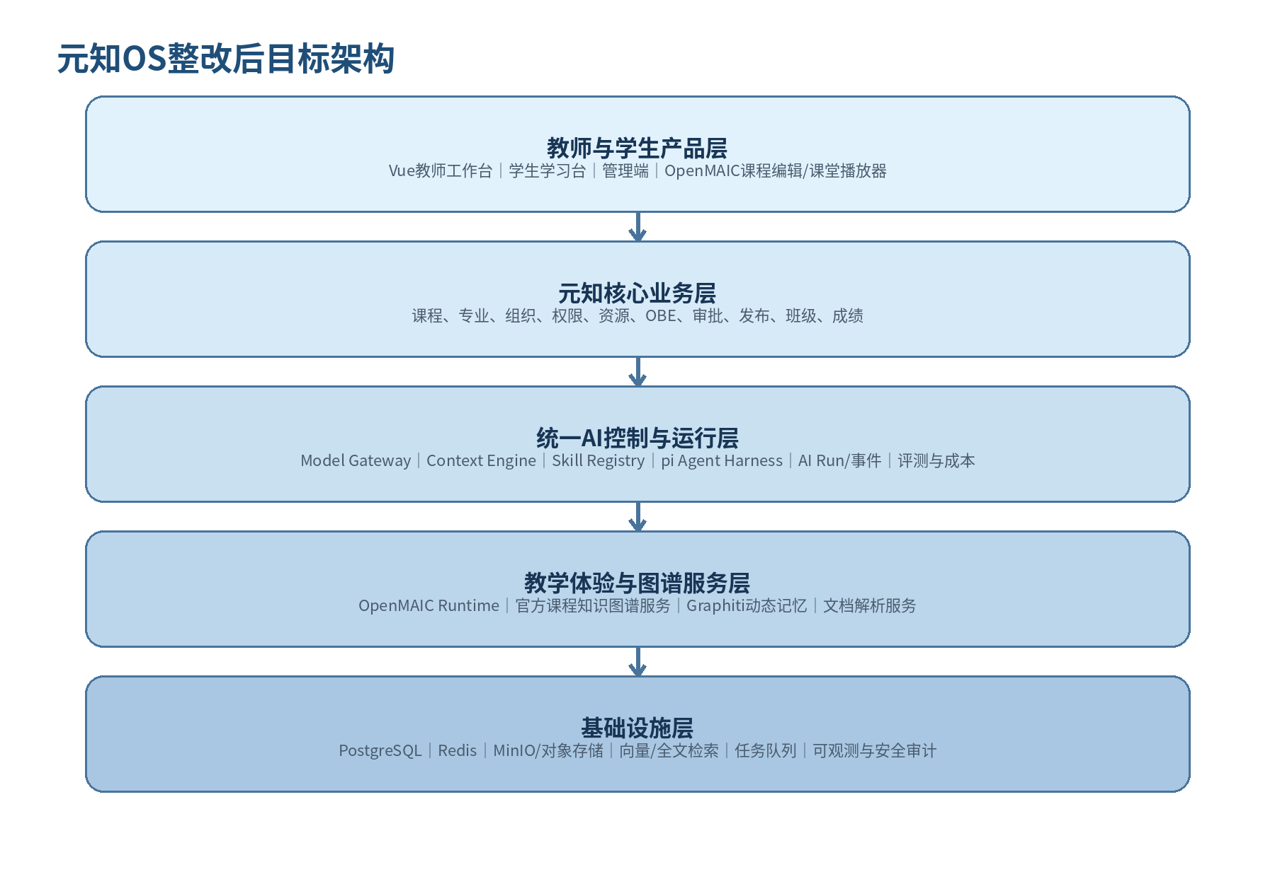
图3-1 元知OS整改后目标架构

3.1 架构边界
层次 | 元知自研职责 | 开源项目/技术
产品层 | 教师端、学生端、管理端、课程工作台与统一身份 | Vue；OpenMAIC编辑器/播放器以独立应用嵌入
核心业务层 | 课程、专业、资源、权限、OBE、审批、发布、成绩 | Spring Boot/PostgreSQL
AI Runtime | 模型路由、Skill、上下文、Agent、AI Run、事件、产物、评测 | TypeScript服务；pi-agent-core作为Agent Harness
课程体验引擎 | Scene生成、课件编辑、课堂动作、测验、PBL和多Agent课堂 | OpenMAIC
图谱与上下文 | 官方课程图谱、动态记忆、混合检索 | 元知Graph Service + Graphiti
解析与基础设施 | 文档解析、对象存储、队列、监控和审计 | MinerU可选；MinIO、Redis、PGVector/全文检索

3.2 OpenMAIC：互动课程生成与课堂运行内核
- 推荐定位：元知智能课程引擎，而不是元知主平台。
- 优先复用：MAIC DSL、Slide/Quiz/Interactive/PBL场景、Renderer、课堂Playback与Action Engine、PPTX/HTML/课堂包导出。
- 元知替换：用户与权限、模型配置、浏览器存储、本地任务、课程主数据、发布审批和学习数据归属。
- 集成方式：首期保留其Next.js/React完整编辑器，通过同域路由或受控iframe/Host SDK嵌入Vue教师端；不要一开始改写成Vue。
- 数据边界：元知Course Blueprint是业务主模型，OpenMAIC Experience Document只是课程体验产物。
OpenMAIC能力 | 处理方式 | 元知适配点
@openmaic/dsl | 直接复用并扩展 | 增加元知scene binding和版本映射
Renderer/Importer | 复用 | 对象存储URL、字体和媒体注入
完整编辑器 | Fork但尽量跟上游 | SSO、课程ID、保存回调、品牌和权限
Generation Pipeline | 通过Skill调用或适配 | 输入Course Blueprint与可信上下文
Playback/Action | 直接复用 | 课堂行为回流元知Runtime Record
IndexedDB/本地任务 | 替换 | YuanzhiDocumentStore、AssetProvider、AI Run

3.3 pi：统一Agent Harness
pi-agent-core提供Agent运行循环、工具调用和状态管理，适合作为元知教师助手、编辑助手和课程诊断Agent的通用Harness。它不应承担学校权限、配额、模型选择和业务状态。
使用内容 | 不使用/需补充 | 落地要求
Agent loop、history、tool calling、hooks、compaction | 不直接以pi-coding-agent作为产品；不依赖其默认权限边界 | 每次运行注入tenant/user/course/session；工具白名单；容器或策略沙箱
共享Harness服务 | 禁止所有用户共享同一个有状态Agent实例 | 共享模型连接与Skill注册表，隔离会话、记忆、权限和配额

3.4 Graphiti：动态上下文与Agent记忆
- Graphiti擅长时序上下文图、增量事实、来源追溯和混合检索，适合记录师生互动、教师偏好、课程运行事实和Agent长期记忆。
- 官方课程知识图谱必须继续由元知管理，要求稳定本体、版本审批、来源证据、课程目标和OBE绑定。
- 当前仓库不应继续维护完整Graphiti源码副本，应将其独立部署，元知只保留Adapter、Client、DTO和部署配置。
- Graphiti本身不是开箱即用的企业平台，用户、会话、权限、治理和运维仍需元知补齐。

3.5 MinerU：文档解析增强（建议可选引入）
教师上传的教材、政策文件、论文、扫描PDF和PPT包含复杂版面、表格、公式与图片。建议将MinerU作为可插拔解析器，输出统一Document AST/Markdown和元素坐标；解析服务不得直接决定课程知识图谱，只负责提供高质量、可定位的源材料。
项目 | 核心用途 | 是否纳入首期 | 许可证/注意事项
OpenMAIC | 互动课程生成、编辑与播放 | 是，P2 | 根项目MIT；注意第三方组件独立许可证
pi | Agent Harness | 是，P1 | MIT；自身不提供强权限隔离
Graphiti | 动态上下文图与Agent记忆 | 保留但重新定位 | 自托管需要自建治理与运维
MinerU | 复杂文档解析 | 建议，按资源决定 | 部署与模型资源需单独评估

第4章
教师端首期产品整改
教师端不再以“功能入口数量”为目标，而以“完成一门课”为目标。

4.1 教师端信息架构
保留现有教学空间顶部视觉基线和主要标签文案，但重新定义各标签的业务职责，避免新增更多顶层入口。
现有顶层标签 | 整改后核心职责 | 首期必须提供
课程首页 | 课程生产驾驶舱 | 待办、资源状态、图谱版本、蓝图完成度、待审资产、发布状态
全部资源 | 可信课程材料中心 | 上传/同步、解析质量、标签、来源、版本、AI可用状态
教学备课 | 课时级课程蓝图与资产编排 | 周次/课时、CO/知识点、重难点、活动、资源、教学资产
课程大纲 | 课程目标与教学计划治理 | 导入、结构化确认、版本、CO和考核方式
知识图谱 | 图谱生成与审校工作室 | 范围、进度、差异、证据、属性、质量、发布
教研笔记 | 教师沉淀与AI协作记录 | 与课程/知识点/课时关联、可转为资源或改进项

4.2 课程首页整改
- 首屏只显示影响课程交付的五类状态：资源是否可用、图谱是否发布、课程蓝图是否完成、教学资产是否完成、课程是否已发布。
- 每一个状态必须有“下一步操作”，而不是单纯展示统计卡片。
- 展示最近AI Run及失败原因，教师可以继续、重试或回到问题步骤。
- 按课程版本展示生产进度，避免资源和图谱更新后旧资产仍被误发布。

4.3 资源中心整改
区域 | 交互/数据 | AI辅助
资源列表 | 文件、类型、版本、来源、解析状态、更新时间、被哪些课时/节点使用 | 自动分类与重复提示
解析详情 | 文本层、图片、表格、公式、页码/时间码、解析告警 | 重跑指定解析器、人工纠正标题层级
生成范围篮子 | 教师明确勾选用于图谱/课程蓝图/课件的资源 | 估算上下文规模和成本
证据定位 | 从图谱节点或生成内容跳回原文页码/片段 | 高亮引用，显示模型置信度

4.4 教学备课整改
TeachingWorkbench当前有周次/课时编辑雏形，但数据来自前端样例Store。整改后应采用“课时卡片+右侧详情+AI建议”模式。每个课时都是一个受控Lesson Blueprint。
Lesson Blueprint字段 | 说明
基础信息 | 周次、课时、主题、时长、教学形式
目标绑定 | 课程目标CO、OBE指标、知识点
教学设计 | 导入、讲授、讨论、实践、总结和时间分配
重难点 | 重点、难点、常见误区与先修检查
资源绑定 | 指定材料片段、案例、图片、视频、代码
评价设计 | 课堂问题、测验、作业、PBL成果及评分规则
教学资产 | 教案、PPT、互动页面、教师讲稿、学生材料
版本与状态 | 草稿、待审、已发布、需更新

4.5 教师AI助手整改
从“聊天框”改成“上下文协作助手”
教师在资源、知识图谱、课程蓝图或课件页面发起操作时，助手自动携带当前课程、版本、选中对象、官方图谱、资源证据和权限。所有操作展示将修改什么、使用什么来源，并由教师确认后写入业务对象。

场景 | 建议交互 | 执行方式
资源页 | 总结、分类、识别缺失材料 | Skill，输出结构化建议，不直接修改
图谱页 | 解释节点、补关系、找来源、处理低置信度 | Agent+受限图谱工具，生成Patch预览
备课页 | 生成课时方案、优化活动、检查目标覆盖 | Skill/Workflow，输出Lesson Blueprint Patch
课件编辑器 | 重生成当前Scene、修改讲稿、修复互动页面 | OpenMAIC编辑Agent，限定Scene工具
发布前 | 检查引用、覆盖、可访问性与OBE证据 | 确定性规则+模型评审

4.6 教师端界面整改原则
- 保留现有Notion-like低对比视觉基线，但AI任务必须使用统一状态组件，不再用高饱和弹窗模拟“正在生成”。
- 所有生成页固定包含：输入范围、生成步骤、产物预览、证据/质量、人工确认、版本记录六部分。
- 图谱和课件的AI结果默认进入草稿，不得直接覆盖正式版。
- 空白占位页面要么完成最小可用功能，要么从首期导航中移除，避免“假完整”。
- 重要对象采用双栏或三栏编辑：目录/画布/属性证据，减少多层弹窗。

第5章
知识图谱生成与治理重构
从“模型生成思维导图”升级为“有证据、可审校、可服务教学的课程知识模型”。

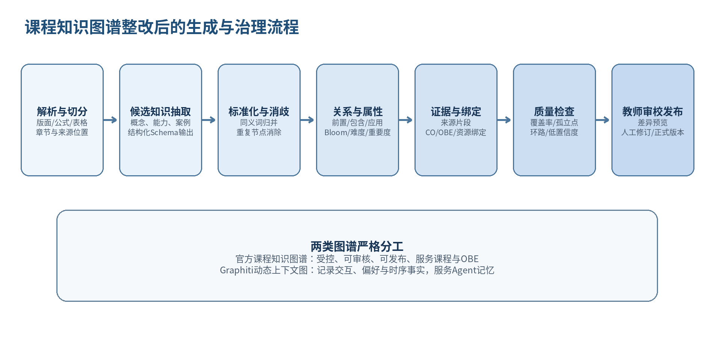
图5-1 课程知识图谱生成与治理流程

5.1 官方课程知识图谱的数据边界
对象 | 核心字段 | 用途
KnowledgeNode | 标准名称、别名、类型、定义、Bloom、难度、重要度、置信度 | 课程结构、检索和教学设计
KnowledgeEdge | 源/目标、关系类型、方向、置信度、证据 | 前置、包含、对比、应用、因果等关系
Evidence | 资源ID、版本、页码/时间码、片段、解析坐标、hash | 来源定位和质量审计
OutcomeBinding | CO/OBE指标、关联强度、教学要求 | 目标与图谱对齐
AssetBinding | 课时、题目、Scene、作业、案例 | 图谱驱动内容与评价
GraphVersion | 基础版本、生成Run、状态、质量、发布人、备注 | 可回退、可比较、可审计

5.2 生成工作流重构
1. 资源预检：仅允许解析成功且来源可定位的资源进入生成范围；显示缺页、OCR低质量、乱码和重复材料。
2. 候选抽取：按章节/片段并行抽取概念、能力、案例和关系，全部使用结构化Schema输出。
3. 归一化：同义词、简称、重复概念和跨文件表述合并，保留候选到标准节点的映射。
4. 关系推导：区分“文档明确关系”和“模型推断关系”，推断关系必须有置信度和人工审核标记。
5. 属性标注：Bloom、难度、重要度等不能只做一次批量Prompt，应结合课程层级和目标约束。
6. 证据绑定：每个正式节点和关键关系至少绑定一个来源片段；无证据节点进入待处理队列。
7. 质量与发布：通过覆盖、重复、孤立、环路、证据和目标覆盖门禁后，教师发布为正式版本。

5.3 后端重构建议
当前实现 | 目标实现 | 改造动作
GraphJobScheduler集中处理全部阶段 | GraphGenerationWorkflow + 独立Step Handler | 拆分Outline、Extract、Normalize、Relation、Label、Evidence、Quality、Publish
定时轮询数据库任务 | 可靠任务队列/状态机，保留数据库状态 | 可先用Redis队列或DB outbox，后续再升级
Prompts和模型可由请求覆盖 | Skill版本与管理员策略控制 | 普通教师不直接传系统Prompt和模型名
mindmapJson/nodeGraphJson大对象为主 | 标准节点/边表为主，视图JSON为投影 | 便于Patch、查询、版本和绑定
质量结果只在后端计算 | 质量Issue表 + 发布门禁 | 前端展示问题、定位节点并闭环处理
图谱生成与Graphiti混合 | 官方图谱Workflow与Graphiti Memory分离 | 通过Adapter共享检索，不共享主数据

5.4 图谱教师审校界面
区域 | 建议功能
左侧资源与版本 | 生成范围、解析状态、当前/基础/正式版本、变更摘要
中央图谱画布 | 树/网络切换、过滤关系、置信度着色、差异显示、批量选择
右侧节点详情 | 定义、别名、属性、目标绑定、资源证据、AI建议、修改历史
底部任务时间线 | 每个生成步骤真实状态、耗时、失败原因、重试和日志摘要
待处理队列 | 无证据、低置信度、重复、孤立、前置环路、目标未覆盖

5.5 质量门禁建议
指标 | 首期建议门槛 | 未达标处理
节点证据覆盖率 | ≥90% | 禁止发布；进入补证据队列
关键关系证据覆盖率 | ≥80% | 推断关系需教师确认
重复节点率 | ≤5% | 执行归一化/人工合并
孤立节点率 | ≤5% | 补关系或标记为独立拓展
前置关系环路 | 0 | 必须人工修复
课程目标覆盖 | 每个CO至少关联1组知识点与评价证据 | 禁止进入课程发布

第6章
统一AI底层与教学内容生成
把模型能力收敛为平台服务，把生成结果沉淀为可编辑业务资产。

6.1 Yuanzhi AI Runtime模块
模块 | 职责 | 首期实现
Model Gateway | 多模型适配、路由、合规、成本、熔断、重试 | 统一OpenAI-compatible接口和模型策略
Context Engine | 课程、用户、页面、资源、官方图谱、会话上下文装配 | Context Pack + token预算 + 引用清单
Skill Registry | 版本化输入/输出/Prompt/工具/模型/评测 | 先迁移摘要、大纲、知识点、图谱、课程蓝图、出题
Agent Harness | 多轮Agent、工具和状态 | pi-agent-core，教师助手与编辑助手
AI Run Engine | 异步任务、步骤、SSE事件、重试、取消 | 统一run/step/event/artifact模型
Artifact Registry | 保存生成的蓝图、图谱Patch、课件、题目和报告 | 每个产物带来源、版本和生成Run
Eval/Observability | 质量、延迟、token、成本、错误与人工采纳率 | 先做日志、指标和离线样例集

6.2 Skill标准
所有AI能力必须以Skill形式注册，禁止在Vue页面、Java Service或Next.js Route内临时拼Prompt。建议Skill定义至少包含：
- skillId、version、owner、状态和适用角色；
- Input Schema、Output Schema及示例；
- Prompt模板、模型策略、温度与最大输出；
- Context Policy：允许读取哪些课程对象和资源；
- Tool Policy：允许调用哪些工具，是否需要确认；
- Retry/Repair：结构校验失败、引用缺失、低置信度的处理；
- Evaluation：离线样例、规则指标和人工采纳指标。
建议Skill | 输入 | 输出资产
document.parse-and-profile | 资源版本 | Document AST、解析质量报告
knowledge.extract-candidates | 资源范围、课程背景 | 候选节点/边/证据
knowledge.normalize-and-bind | 候选图、课程目标 | 标准图谱Patch、问题清单
course.generate-blueprint | 正式图谱、课程标准、学时 | Course Blueprint
lesson.generate-blueprint | 课时目标、知识点、资源 | Lesson Blueprint
experience.generate-maic | Lesson Blueprint、主题与资源 | OpenMAIC Experience Document
assessment.generate | 知识点、CO、难度、题型 | 题目、答案、评分规则、证据绑定

6.3 Course Blueprint到OpenMAIC的中间模型
不能直接用OpenMAIC文档替代课程主数据
元知必须拥有课程目标、知识点、课时、评价和资源绑定的业务模型；OpenMAIC文档只负责“如何呈现和互动”。这保证未来升级或更换体验引擎时，不会丢失课程治理与OBE资产。

层级 | 元知主对象 | OpenMAIC对象/作用
课程 | Course Version + Course Blueprint | Stage集合
课时 | Lesson Blueprint | 一个或多个Stage/Scene组
教学内容 | 教学活动与资源绑定 | Slide/Interactive/PBL Scene
评价 | 题目、Rubric、CO/指标绑定 | Quiz/PBL Scene及运行记录
课堂行为 | 发布、班级、学生、权限 | Playback/Action Runtime

6.4 AI Run与事件协议
事件 | 前端用途 | 关键字段
run.created / started | 创建任务卡 | runId、skillId、courseVersionId
step.started / progress | 真实进度条 | stepId、progress、message
tool.started / completed | 显示检索、解析、图谱工具 | toolName、inputSummary、outputSummary
artifact.created | 打开预览 | artifactId、type、version
review.required | 教师待处理 | issueType、targetId、recommendation
run.completed / failed | 完成或重试 | usage、quality、errorCode、retryable

6.5 立即迁移和下线的旧路径
现有位置 | 整改动作
Java QwenDocChatService / OpenAIEmbeddingProvider | 替换为AiRuntimeClient；Java不直接持有模型API Key
ai-gateway /api/ai/analyze、/stream中的Prompt映射 | 迁移为Skill Definition和Run API
NewCourseSpace.handleToolSelect中的Prompt文本 | 删除Prompt，只传skillId和业务上下文
ChatBox模拟流式回复与localStorage历史 | 接入服务端Session与Run Event
GenerationWizard的setTimeout进度 | 改为AI Run步骤事件
Graphiti通用浏览器代理 | 仅保留内网Adapter接口

第7章
代码重构与工程治理
为人和AI编码工具建立可理解、可验证、可并行的代码边界。

7.1 建议代码组织
目标目录/服务 | 职责
apps/teacher-web | Vue教师端；只消费业务和AI契约
apps/openmaic-studio | OpenMAIC Fork；编辑与播放体验
services/core-api | 现有Spring Boot业务主系统
services/ai-runtime | 模型、Skill、Agent、Run、事件和评测
services/graph-service | 官方课程图谱Workflow和查询，可先仍在Java内拆模块
services/context-graph | 独立Graphiti部署与Adapter
packages/contracts | OpenAPI、JSON Schema、事件、共享TypeScript/Java DTO生成
packages/ui | 教师端统一AI Run、证据、版本和质量组件
openspec/changes | 每一项整改的规格、设计、任务和验收

7.2 当前大文件拆分
文件 | 当前问题 | 建议拆分
NewCourseSpace.vue | 约1869行，页面、业务状态和API耦合 | CourseSpaceShell、ResourceWorkspace、BlueprintWorkspace、GraphWorkspace、CourseAssistant；领域Store和API独立
TeacherLayout.vue | 顶部空间、标签、路由状态和多类业务入口集中 | AppShell、WorkspaceSwitcher、TabManager、DockAdapter
GraphJobScheduler.java | 约880行，工作流全部阶段集中 | WorkflowCoordinator + StepHandlers + Repository + EventPublisher
ConstructionDashboardView.vue | 超大单文件，AI编码修改风险高 | 按业务卡片/任务/数据区拆模块，非首期但纳入质量债务

7.3 工程硬约束
- 密钥只能来自环境变量或Secret Manager，Git提交和日志不得出现凭证。
- 业务模块禁止直接调用模型供应商；只允许调用AI Runtime。
- 前端禁止直连Graphiti、模型或对象存储内部接口。
- 生产路径禁止Mock和setTimeout模拟任务；演示数据必须通过明确的demo profile启用。
- 新增AI输出必须有Schema和契约测试；新增数据库变更必须有Flyway迁移和回滚/兼容说明。
- 单个Vue/Java/TS核心文件建议控制在500行以内，超出需在PR说明原因。
- 所有AI写操作默认生成Patch/草稿，必须经过权限与确认门禁。

7.4 测试体系
测试层级 | 首期覆盖内容 | 门禁
单元测试 | Skill Schema、图谱归一化、质量规则、权限和状态机 | 核心模块覆盖率目标≥70%
契约测试 | Vue↔Core API、Core API↔AI Runtime、AI Runtime↔OpenMAIC | OpenAPI/JSON Schema自动验证
工作流集成测试 | 资源→图谱→蓝图→资产→发布 | 至少3套固定课程样例
AI评测 | 知识点正确性、引用覆盖、课程蓝图完整性、题目质量 | 基线集回归，质量下降阻止合并
E2E | 教师完整主路径、失败重试和版本回退 | Playwright自动化
安全测试 | 越权、Prompt注入、代理滥用、密钥泄露 | P0/P1问题不得上线

第8章
建设计划与Codex/Claude Code实施方式
以18周、5条并行工作流为参考；实际工期可按团队人数压缩或展开。

8.1 分阶段建设计划
阶段 | 周期 | 重点工作 | 交付门禁
阶段0：止血与基线 | 第1—2周 | 密钥轮换、配置清理、认证/CORS、构建修复、CI、测试骨架、契约仓 | 全仓可重复构建；无明文密钥；主分支检查通过
阶段1：教师资源与AI Run | 第3—5周 | 统一AI Runtime骨架、资源解析状态、服务端会话、Skill迁移、真实任务事件 | 摘要/大纲/知识点走统一Run；教师端无模拟进度
阶段2：图谱生成与审校 | 第6—9周 | 图谱Workflow拆分、Schema、证据、质量Issue、Patch保存、审校界面 | 一门样板课程可生成、人工校订、发布和回退
阶段3：课程蓝图与备课 | 第10—12周 | Course/Lesson Blueprint、目标/知识点/资源/评价绑定、教师备课工作台 | 教师可从正式图谱生成并编辑完整课程计划
阶段4：OpenMAIC融合 | 第13—16周 | SSO、DocumentStore、Experience生成、编辑器嵌入、课堂发布与数据回流 | 至少一课时包含PPT+测验+互动场景，可编辑发布
阶段5：OBE与试点 | 第17—18周 | Scene/题目证据绑定、达成度回流、试点培训、缺陷修复 | 完成样板课程端到端验收和试点复盘

8.2 并行工作流与团队建议
工作流 | 建议角色 | 主要责任
A 教师端产品与前端 | 产品经理+2名前端 | 信息架构、资源/图谱/备课工作区、统一AI组件、E2E
B AI Runtime | AI架构/后端+1—2名TS工程师 | Model Gateway、Skill、Context、pi Agent、Run/Event
C 图谱与知识工程 | 后端+知识工程师 | 官方图谱Workflow、证据、质量、版本与Graphiti边界
D OpenMAIC适配 | 1—2名React/全栈 | Fork跟踪、SSO、存储、生成适配、编辑器和播放器
E 平台与质量 | Java/DevOps/QA | Core API、权限、安全、CI、测试、可观测和发布

8.3 使用Codex/Claude Code前必须补齐的仓库上下文
- 根目录AGENTS.md：仓库地图、可修改边界、构建命令、测试命令、安全禁令和提交规则。
- 根目录CLAUDE.md：与AGENTS.md保持同一约束，补充Claude Code常用工作流。
- docs/ARCHITECTURE.md：核心业务、AI Runtime、图谱、OpenMAIC和数据所有权。
- packages/contracts：OpenAPI、JSON Schema、事件协议和生成代码，不允许手工复制DTO。
- openspec/changes/<编号>：proposal.md、design.md、tasks.md、acceptance.md。
- 固定样例数据集：新时代思政课程材料、期望图谱、课程蓝图和教学资产验收样例。
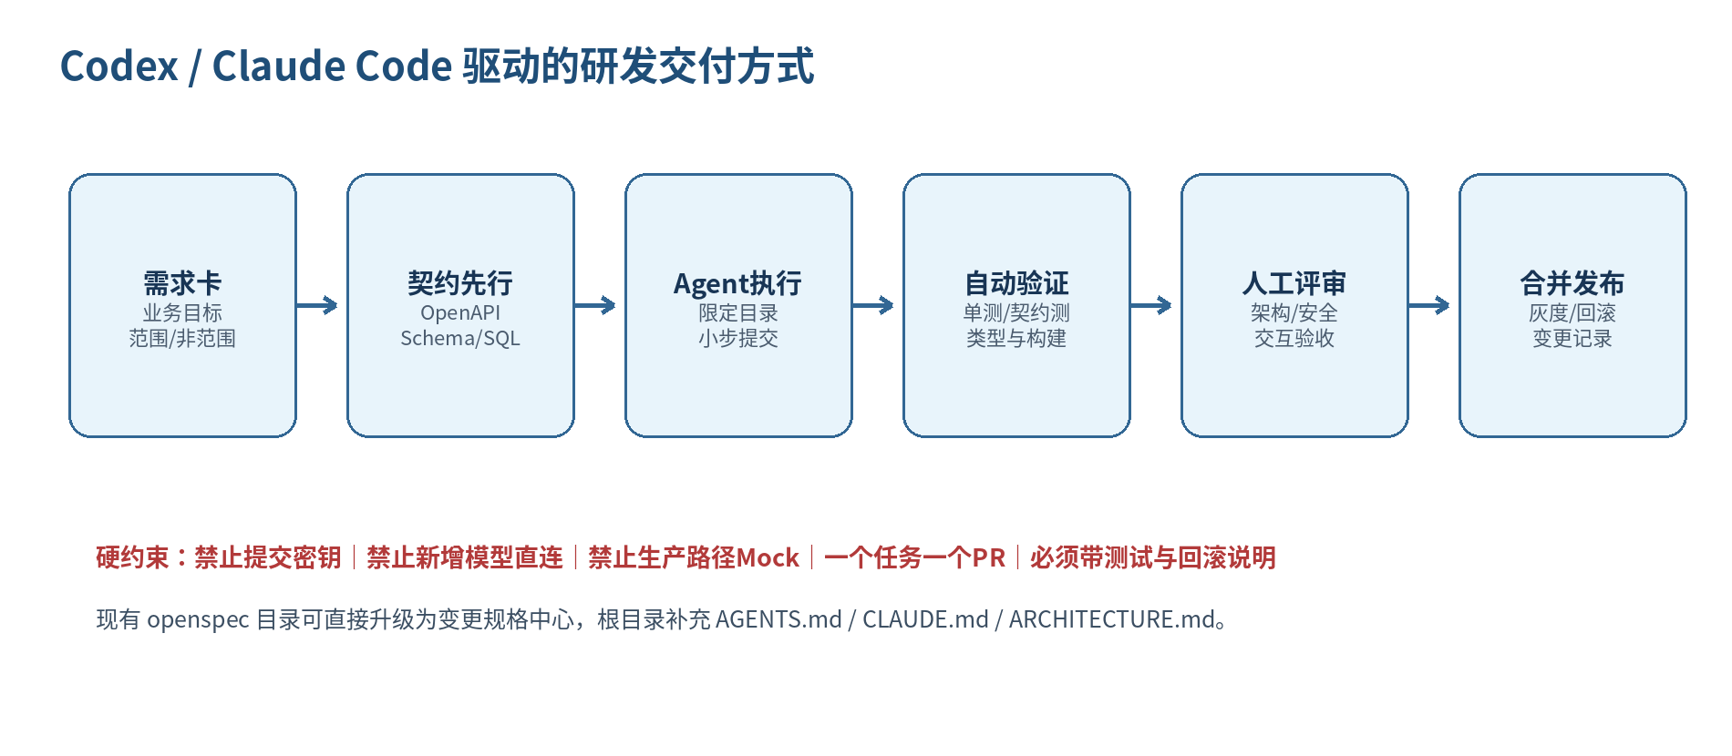
图8-1 AI编码工具驱动的标准研发交付流程

8.4 AI编码任务卡模板
字段 | 填写要求
任务编号/标题 | 例如 YZ-AI-001 建立AI Run API与SSE事件
业务目标 | 说明教师完成哪一步，不只写技术动作
范围 | 允许修改的目录和文件；依赖的契约
非范围 | 明确不能顺手重构的模块
输入材料 | 相关设计、API、数据库、样例和现有代码路径
验收场景 | Given/When/Then，包含正常、失败、权限和回退
必须测试 | 单测、契约、E2E及运行命令
架构约束 | 不得直连模型、不得提交密钥、不得生产Mock等
输出 | 代码、迁移、文档、测试、截图或接口样例

示例：YZ-GRAPH-003 真实图谱生成进度接入
可直接交给Codex/Claude Code的任务描述
目标：删除GenerationWizard中的setTimeout模拟步骤，改为消费统一AI Run事件。范围：teacher-web图谱工作区、packages/contracts事件类型和AI Runtime只读查询接口。非范围：不修改图谱算法。验收：生成任务创建后依次显示真实step事件；刷新页面可恢复任务；失败可重试；取消后状态一致；不存在任何定时器模拟进度。必须增加契约测试和Playwright场景。

8.5 Codex/Claude Code执行规则
1. 一个任务只解决一个可验收问题，一个分支、一个PR；禁止一次提交跨越教师端、图谱、AI和OpenMAIC多个边界。
2. 先读规格与现有代码，再输出变更计划；计划中必须列出将修改的文件、契约和测试。
3. 契约优先：接口和Schema先合并或同PR生成，前后端不得各自猜字段。
4. 禁止“为了让编译通过”删除校验、弱化权限或用any/ignore大面积掩盖类型问题。
5. 每个PR必须包含：变更摘要、风险、测试证据、数据库影响、回滚办法、是否含AI生成代码。
6. 架构负责人和业务产品必须共同验收教师主路径；AI工具不能替代业务验收。

8.6 建议首批工作包
编号 | 工作包 | 依赖 | 验收产物
WP-00 | 安全、构建和CI基线 | 无 | 密钥轮换清单、三端CI、基础测试、构建绿灯
WP-01 | AI Runtime骨架与模型网关 | WP-00 | Run API、事件、模型策略、调用日志
WP-02 | 教师资源中心真实化 | WP-00/01 | 资源解析状态、质量详情、生成范围篮子
WP-03 | 图谱Workflow与Schema | WP-01/02 | 结构化候选、证据、质量Issue和版本
WP-04 | 图谱审校工作区 | WP-03 | 真实差异、Patch保存、问题队列、发布
WP-05 | Course/Lesson Blueprint | WP-03 | 课程与课时业务模型、编辑器和生成Skill
WP-06 | OpenMAIC适配层 | WP-01/05 | SSO、存储、Experience生成和编辑
WP-07 | 发布与学习数据回流 | WP-06 | 课堂版本、Runtime Record、学生入口
WP-08 | OBE证据映射 | WP-05/07 | Scene/题目到CO/指标的证据链

第9章
验收标准、风险与决策事项
建设完成与否，以教师能否稳定交付课程和数据是否可治理来判断。

9.1 首期业务验收标准
验收域 | 必须达到
教师主路径 | 新教师无需研发协助，能完成资源上传、图谱审校、课程蓝图、课件生成和发布
真实性 | 教师端主路径不存在Mock数据、模拟进度、无效保存按钮和仅console.log操作
可追溯 | 图谱节点、课程蓝图和生成内容可追溯到资源版本、片段和AI Run
可编辑 | AI结果不是只读文本，能以Patch/结构化对象进入教师编辑与版本流程
可回退 | 图谱、课程蓝图、教学资产和发布版本均可查看历史并回退
权限安全 | 用户只能访问所在课程和组织允许的数据；模型与Graphiti不向浏览器暴露
稳定性 | 失败可重试、刷新可恢复、长任务不依赖浏览器保持在线

9.2 技术验收指标
指标 | 目标
全仓构建 | Core API、teacher-web、ai-runtime、openmaic-studio主分支全部通过
自动测试 | 核心模块单测≥70%；教师主路径E2E全绿
AI输出结构成功率 | 固定评测集≥98%，失败自动修复/重试并可观测
图谱证据覆盖 | 节点≥90%，关键关系≥80%
任务可靠性 | 任务可恢复、可取消、可重试；无“页面关闭即丢失”
审计 | 记录用户、模型/Skill版本、输入资源、工具调用、输出产物和成本

9.3 主要风险与应对
风险 | 表现 | 应对
继续在现有页面上堆功能 | 大文件更大、真假路径混杂 | 先拆边界和契约，再做功能
OpenMAIC深度魔改 | 无法跟上游升级 | 独立Fork、Adapter优先、定期rebase和差异清单
Graphiti继续承担所有图谱 | 官方知识不稳定、治理失控 | 官方图谱与动态记忆双轨分工
AI编码工具跨模块改动 | 隐性回归和权限漏洞 | 任务卡限定目录、契约测试、人工评审
过早微服务化 | 运维复杂、团队负担大 | 先模块化单体+独立AI/OpenMAIC服务，按压力再拆
模型质量不稳定 | 图谱和课程资产不可用 | Schema、证据、评测集、人工确认和模型策略

9.4 需要尽快拍板的决策
1. 确认教师端首期样板课程及3—5位真实教师，共同定义验收场景。
2. 确认AI Runtime采用独立TypeScript服务，并禁止业务端新增模型直连。
3. 确认OpenMAIC以独立应用/Fork接入，首期不改写为Vue。
4. 确认官方课程知识图谱与Graphiti动态上下文图分离。
5. 确认18周计划的人力投入和工作流负责人。
6. 确认P0安全与构建基线在任何新功能前完成。
最终建议
把“教师完成一门高质量课程”作为所有整改工作的唯一主线。元知业务平台负责治理和闭环，统一AI Runtime负责智能执行，官方知识图谱负责可信知识模型，OpenMAIC负责可编辑的教学体验，Graphiti负责动态上下文。这样既能复用现有代码，又能形成元知真正不可替代的产品能力。

附录A
现有代码重点整改清单
用于建立首批Issue/工作包。

代码位置 | 问题 | 建议动作 | 优先级
backendyz/.../application.yml | 存在敏感配置直写风险 | 轮换密钥、环境变量化、历史清理 | P0
yuanzhi/ai-gateway/middleware.ts | 认证与CORS边界不足 | JWT/服务身份、限流、允许域 | P0
QwenDocChatService / OpenAIEmbeddingProvider | 业务后端直接调用模型 | 替换AiRuntimeClient | P1
ai-gateway /api/ai/analyze、stream | 重复Prompt和模型调用 | 重构为AI Runtime Run/Skill API | P1
NewCourseSpace.vue | 超大组件、Mock与真实逻辑混合 | 拆工作区与Store，移除Prompt | P1
AISidebar.vue / ChatBox.vue | 模拟对话、localStorage历史 | 服务端Session、真实Run事件 | P1
GenerationWizard.vue | setTimeout模拟生成 | 统一任务时间线组件 | P1
KnowledgeGraph.vue | 随机Mock Diff、本地Apply | 真实版本Diff和Patch API | P1
courseService.ts / syllabus.ts | 课程、图谱和目标Mock | 接Course Blueprint API | P1
GraphJobScheduler.java | 工作流长类 | 拆Step Handler与事件 | P1
graphiti_core目录 | 完整上游源码复制 | 独立部署，只保留Adapter | P2
课程助教/智能课件占位 | 无实际功能 | 接AI助手和OpenMAIC或暂时移除 | P2

附录B
开源项目与参考资料
项目版本和许可证应在正式采购/发布前由法务再次核验。

资料 | 地址 | 本方案使用点
OpenMAIC | https://github.com/THU-MAIC/OpenMAIC | 课程DSL、互动场景、编辑、播放与导出
Pi Agent Harness | https://github.com/earendil-works/pi | Agent运行循环、工具与状态
Graphiti | https://github.com/getzep/graphiti | 动态时序上下文图与Agent记忆
MinerU | https://github.com/opendatalab/MinerU | 复杂PDF/文档解析（可选）
元知现有源码 | YuanzhiOS-NEW-FRAMEWORK.zip | 本次静态审查对象

OpenMAIC当前根项目采用MIT许可，但其仓库中部分第三方组件保留独立许可证；pi采用MIT许可；Graphiti和MinerU的正式商用与部署义务应以采用时的对应版本LICENSE为准。

